关于印发《乌拉特中旗建设项目开工“一件事”业务方案》的通知

为贯彻落实《“高效办成一件事”2025年度第一批重点事项清单》（国办函〔2025〕3号）和自治区、市、旗有关要求，推行建设项目开工“一件事”主题服务，提高建设项目开工审批服务水平，提升企业群众获得感，结合我旗实际，制定本业务方案。

乌拉特中旗住房和城乡建设局
2025年4月18日

乌拉特中旗建设项目开工“一件事”
业务方案

为贯彻落实《“高效办成一件事”2025年度第一批重点事项清单》（国办函〔2025〕3号）和自治区、市、旗有关要求，推行建设项目开工“一件事”主题服务，提高建设项目开工审批服务水平，提升企业群众获得感，结合我旗实际，制定本业务方案。
- 目标任务
整合房屋建筑和市政基础设施工程建设项目开工涉及的建筑工程施工许可、建设工程消防设计审查、建设工程质量监督手续办理、建设工程安全监督手续、人防工程质量监督手续（防空地下室）、城市建筑垃圾处置核准、城镇污水排入排水管网许可（临时）等，构建建设项目开工“一件事”主题服务模式，实现“一次告知、一表申请、一套材料、一窗受理、一网办理”。

二、具体内容
（一）适用范围
在本行政区域内新建、扩建、改建的房屋建筑和市政基础设施工程。
城镇老旧小区改造项目、社会投资小型低风险项目等类别的工程项目已有自治区或盟市相关规定的，从其规定。
（二）法定依据
序号 | 法律法规 | 颁布时间 | 具体内容
1 | 《中华人民共和国建筑法》 | 2019年4月23日第二次修正 | 第七条 建筑工程开工前，建设单位应当按照国家有关规定向工程所在地县级以上人民政府建设行政主管部门申请领取施工许可证。
2 | 《建筑工程施工许可管理办法》（住建部令第52号） | 2021年1月26日修订 | 第二条 在中华人民共和国境内从事各类房屋建筑及其附属设施的建造、装修装饰和与其配套的线路、管道、设备的安装，以及城镇市政基础设施工程的施工，建设单位在开工前应当依照本办法的规定，向工程所在地的县级以上地方人民政府住房城乡建设主管部门（以下简称发证机关）申请领取施工许可证。
3 | 《中华人民共和国人民防空法》 | 2009年8月27日修正 | 第二十二条 城市新建民用建筑，按照国家有关规定修建战时可用于防空的地下室。
4 | 《内蒙古自治区人民防空工程建设管理规定》  （自治区人民政府令第190号） | 2012年12月27日公布 | 第二十三条“建设单位在防空地下室开工前，应当向人民防空工程质量监督机构申请办理防空地下室防护方面质量监督手续。”
5 | 《中华人民共和国固体废物污染环境防治法》 | 2020年4月29日修订 | 第六十三条 工程施工单位应当编制建筑垃圾处理方案，采取污染 防治措施，并报县级以上地方人民政府环境卫生主管部门备案。
6 | 《建设工程质量管理条例》 | 2019年4月23日第二次修订 | 第十三条建设单位在领取施工许可证或者开工报告前，应当按照国家有关规定办理工程质量监督手续。
6 | 《建设工程质量管理条例》 | 2019年4月23日第二次修订 | 第四十六条 建设工程质量监督管理，可以由建设行政主管部门或者其他有关部门委托的建设工程质量监督机构具体实施。从事房屋建筑工程和市政基础设施工程质量监督的机构，必须按照国家有关规定经国务院建设行政主管部门或者省、自治区、直辖市人民政府建设行政主管部门考核；从事专业建设工程质量监督的机构，必须按照国家有关规定经国务院有关部门或者省、自治区、直辖市人民政府有关部门考核。经考核合格后，方可实施质量监督。
7 | 《中华人民共和国消防法》 | 2021年4月29日第三次修正 | 第十一条 国务院住房和城乡建设主管部门规定的特殊建设工程，建设单位应当将消防设计文件报送住房和城乡建设主管部门审查，住房和城乡建设主管部门依法对审查的结果负责。前款规定以外的其他建设工程，建设单位申请领取施工许可证或者申请批准开工报告时应当提供满足施工需要的消防设计图纸及技术资料。
8 | 《建设工程安全生产管理条例》  《建设工程安全生产管理条例》 | 2003年11月24日公布 | 第十条 建设单位在申请领取施工许可证时，应当提供建设工程有关安全施工措施的资料。依法批准开工报告的建设工程，建设单位应当自开工报告批准之日起15日内，将保证安全施工的措施报送建设工程所在地的县级以上地方人民政府建设行政主管部门或者其他有关部门备案。
8 | 《建设工程安全生产管理条例》  《建设工程安全生产管理条例》 | 2003年11月24日公布 | 第四十二条 建设行政主管部门在审核发放施工许可证时，应当对建设工程是否有安全施工措施进行审查，对没有安全施工措施的，不得颁发施工许可证。建设行政主管部门或者其他有关部门对建设工程是否有安全施工措施进行审查时，不得收取费用。
9 | 《城市建筑垃圾管理规定》（建设部令第139号） | 2005年3月23日建设部令第139号公布 | 第七条处置建筑垃圾的单位，应当向城市人民政府市容环境卫生主管部门提出申请，获得城市建筑垃圾处置核准后，方可处置。城市人民政府市容环境卫生主管部门应当在接到申请后的20日内作出是否核准的决定。予以核准的，颁发核准文件；不予核准的，应当告知申请人，并说明理由。城市建筑垃圾处置核准的具体条件按照《建设部关于纳入国务院决定的十五项行政许可的条件的规定》执行。
10 | 《城镇排水与污水处理条例》（中华人民共和国国务院令第641号） | 2013年10月2日公布 | 第二十一条 从事工业、建筑、餐饮、医疗等活动的企业事业单位、个体工商户（以下简称排水户）向城镇排水设施排放污水的，应当向城镇排水主管部门申请领取污水排入排水管网许可证。城镇排水主管部门应当按照国家有关标准，重点对影响城镇排水与污水处理设施安全运行的事项进行审查。排水户应当按照污水排入排水管网许可证的要求排放污水。
11 | 《城镇污水排入排水管网许可管理办法》 | 2022年12月1日修正 | 第三条国务院住房和城乡建设主管部门负责全国排水许可工作的指导监督。  省、自治区人民政府住房和城乡建设主管部门负责本行政区域内排水许可工作的指导监督。  直辖市、市、县人民政府城镇排水与污水处理主管部门（以下简称城镇排水主管部门）负责本行政区域内排水许可证书的颁发和监督管理。城镇排水主管部门可以委托专门机构承担排水许可审核管理的具体工作。
12 | 《内蒙古自治区城镇排水与污水处理办法》（自治区人民政府令第272号） | 2024年10月28日 | 第十七条 从事工业、建筑、餐饮、医疗等活动的企业事业单位、个体工商户（以下称排水户）向城镇排水设施排放污水的，应当向排水行为发生地的城镇排水主管部门申请领取污水排入排水管网许可证。城镇排水主管部门应当自受理申请之日起十五日内作出决定。  申请污水排入排水管网许可，以及对排水户向城镇排水设施排放污水的活动实施监督管理等相关工作，按照国家有关规定执行。

（三）办理流程
- 申请人进入政务服务网并登录账号。
- 进入政务服务网建设项目开工“一件事”系统。
- 选择项目所在城市。
- 自动跳转盟市工程建设项目审批管理系统。
- 选择项目、选择申报事项。
- 填写一张表单并按照要求上传申报材料。
- 部门审批，不通过则退回；通过后，巴彦淖尔市工程建设项目审批管理系统将审批环节数据通过接口推送至建设项目开工“一件事”系统。
- 审批结果由建设项目开工“一件事”系统反馈申请人。
流程图如下：
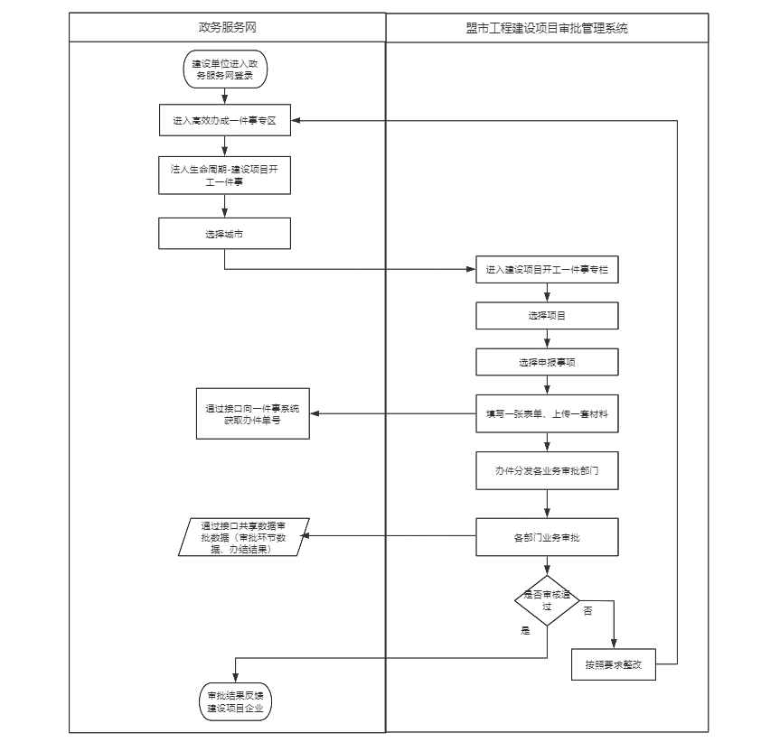

（四）一张表单
建设项目开工“一件事”申请表单
申请单位信息
单位名称 |  |  |  |  |  |  |  |  |  |  | 统一社会  信用代码
联系人姓名 |  |  |  |  |  |  |  |  |  |  | 联系方式
项目和事项信息
项目名称
项目代码
办理事项 |  |  |  | □ 建筑工程施工许可
 |  |  |  | □ 建设工程消防设计审查
 |  |  |  | □ 建设工程质量监督手续办理
 |  |  |  | □ 建设工程安全监督手续
 |  |  |  | □ 人防工程质量监督手续（防空地下室）
 |  |  |  | □ 城市建筑垃圾处置核准
 |  |  |  | □ 城镇污水排入排水管网许可（临时）
工程基本信息
工程名称
建设地点
建设性质 |  |  |  | □新建 □扩建 □改建（□改变用途 □装饰装修 □建筑保温） □其他
建设规模
合同总额 |  |  |  | 万元 |  |  |  |  |  |  |  |  |  | 合同  工期 |  |  |  |  | 年 月 日- 年 月 日
投资来源 |  |  |  | □政府投资 □社会投资 □其他
参建单位信息
单位  类型 |  | 单位名称 |  |  |  | 统一社会信用代码 |  |  |  |  | 项目  负责人 |  |  |  |  | 项目  负责人  身份证号 |  |  |  | 联系  方式
建设
单位
代建
单位
勘察
单位
设计
单位
施工
单位
监理
单位
工程
总承包单位
专业
承包
单位
人防工程质量监督手续（防空地下室）
人防  工程  概况  （如无  不填写） |  | 人防建设  规模 |  |  |  | 人防工程位于 层  人防工程总面积 m²
 |  | 地下空间开发兼顾人防要求面积 |  |  |  | m² |  |  |  |  |  |  |  |  |  | 兼顾比例 |  |  | %
 |  | 防护（化）等级 |  |  |  | □甲 □乙  □丙 □丁 |  |  |  |  |  |  |  |  |  | 口部个数 |  |  | 个
 |  | 战时功能 |  |  |  | □指挥通讯 □人员掩蔽 □医院  □救护站 □配套工程（物资库、汽车库）
 |  | 平时用途 |  |  |  | □商场 □地下汽车库 □其他
 |  | 人防工程  合同价格 |  |  |  | 万元 |  |  |  |  |  |  |  |  |  | 合同工期 |  |  | 年 月 日- 年 月 日
 |  | 人防工程防护设备生产安装企业（未选定可不填写）
 |  | 企业名称
 |  | 社会信用  代码 |  |  |  |  |  |  |  |  |  |  | 资格认定  证书编号
 |  | 法定  代表人 |  |  |  |  |  |  |  |  |  |  | 身份证  号码
 |  | 项目  负责人 |  |  |  |  |  |  | 身份证号码 |  |  |  |  |  |  |  |  |  | 联系  电话
 |  | 人防工程防化设备企业（未选定可不填写）
 |  | 企业名称
 |  | 社会信用  代码 |  |  |  |  |  |  |  |  |  |  | 资格认定  证书编号
 |  | 法定  代表人 |  |  |  |  |  |  |  |  |  |  | 身份证  号码
 |  | 项目  负责人 |  |  |  |  |  |  | 身份证号码 |  |  |  |  |  |  |  |  |  | 联系  电话
 | 特殊工程消防概况（仅特殊建筑工程填写）
 | 特殊消防设计情形 |  | □是 |  |  |  | □国家工程建设消防技术标准没有规定的；  □消防设计文件拟采用的新技术、新工艺、新材料不符合国家工程建设消防技术标准规定的；  □因保护利用历史建筑、历史文化街区需要，确实无法满足国家工程建设消防技术标准要求的。
 |  |  | □否
 | 特  殊  建  设  工  程  类  型 |  | □（一）总建筑面积大于二万平方米的体育场馆、会堂，公共展览馆、博物馆的展示厅；  □（二）总建筑面积大于一万五千平方米的民用机场航站楼、客运车站候车室、客运码头候船厅；  □（三）总建筑面积大于一万平方米的宾馆、饭店、商场、市场；  □（四）总建筑面积大于二千五百平方米的影剧院，公共图书馆的阅览室，营业性室内健身、休闲场馆，医院的门诊楼，大学的教学楼、图书馆、食堂，劳动密集型企业的生产加工车间，寺庙、教堂；  □（五）总建筑面积大于一千平方米的托儿所、幼儿园的儿童用房，儿童游乐厅等室内儿童活动场所，养老院、福利院，医院、疗养院的病房楼，中小学校的教学楼、图书馆、食堂，学校的集体宿舍，劳动密集型企业的员工集体宿舍；  □（六）总建筑面积大于五百平方米的歌舞厅、录像厅、放映厅、卡拉ＯＫ厅、夜总会、游艺厅、桑拿浴室、网吧、酒吧，具有娱乐功能的餐馆、茶馆、咖啡厅；  □（七）国家工程建设消防技术标准规定的一类高层住宅建筑；  □（八）城市轨道交通、隧道工程，大型发电、变配电工程；  □（九）生产、储存、装卸易燃易爆危险物品的工厂、仓库和专用车站、码头，易燃易爆气体和液体的充装站、供应站、调压站；  □（十）国家机关办公楼、电力调度楼、电信楼、邮政楼、防灾指挥调度楼、广播电视楼、档案楼；  □（十一）设有本条第一项至第六项所列情形的建设工程；  □（十二）本条第十项、第十一项规定以外的单体建筑面积大于四万平方米或者建筑高度超过五十米的公共建筑。
 | 建筑  类别 |  | □公建 □住宅  □工业 □其他 |  |  |  |  |  |  |  |  |  |  |  |  |  |  | 耐火  等级 |  |  |  | □一级 □二级  □三级 □四级
 | 特殊  工程  规模 |  | 建筑单体规模：  1. 楼，使用功能 ，改扩建所在楼层 ，改扩建面积：地上 m² ，地下 m²  2. 楼，使用功能 ，改扩建所在楼层 ，改扩建面积：地上 m² ，地下 m²  ……
 | □装饰  装修 |  | 装修  部位
 |  |  | 装修  面积 |  |  |  | 地上 m²  地下 m² |  |  |  |  |  |  |  |  |  |  | 装修所在层数 |  |  |  | 地上 层  地下 层
 | □改变  用途 |  | 使用  性质 |  |  |  |  |  |  |  |  |  |  |  |  |  |  | 原有  用途
 | □建筑  保温 |  | 外保温  材料类别 |  |  |  | □A □B1 □B2 |  |  |  |  |  |  |  |  |  |  | 保温所在层数
 |  |  | 保温部位 |  |  |  | □外墙 □内墙 |  |  |  |  |  |  |  |  |  |  | 保温  材料
 | 消防  设施  及其他 |  | □火灾自动报警系统 □室内消火栓系统 □气体灭火系统 □消防电梯 □自动喷水灭火系统 □室外消火栓系统 □泡沫灭火系统 □灭火器 □其他灭火系统 □疏散指示标志 □消防应急照明 □防烟排烟系统 □其他
 | 技术  服务  机构（公章） |  |  |  |  |  | 社会信用代码 |  |  |  |  |  |  |  |  |  |  | 资质证书等级
 |  |  |  |  |  |  | 法定代表人 |  |  |  |  |  |  |  |  |  |  | 身份证号码
 |  |  |  |  |  |  | 项目负责人 |  |  |  |  |  |  |  |  |  |  | 注册执业证书编号
 |  |  |  |  |  |  | 身份证号码 |  |  |  |  |  |  |  |  |  |  | 联系  电话
 | 城市建筑垃圾处置核准
 | 建筑垃圾种类 |  |  |  | 产生量（吨） |  |  | 外运量  （吨） |  |  |  |  |  |  | 回填自用量（吨） |  |  |  | 计划处置总工期
 | 运输单位
 | 运输路线
 | 消纳单位（地点）
 | 城镇污水排入排水管网许可（临时）
 | 日排水量（m³）
 | 施工  排水期限 |  |  |  | 年 月 日至 年 月 日
 | 预处理  措施 |  |  |  | 化粪池 个、隔油池 个、沉淀池 个、洗车槽 个
 | 外排口  序号 |  |  |  | 管道种类  （污水、雨水、合流） |  |  |  |  |  |  | 管径（mm） |  |  |  |  | 排水量  （m³/日） |  |  |  | 排水去向  （路名/河道名）
申请单位：

法定代表人（签章） 单位（盖章）

年 月 日
（五）一套材料
1.建设项目开工“一件事”申请表
2.建设工程规划许可证(含人防主管部门批准防空地下室建设有关文件)；
3.施工场地已具备施工条件、建设资金已经落实承诺书；
4.中标通知书及施工总包合同（依法必须招标工程应提供中标通知书）（含人防工程）；
5.施工图设计文件审查合格书（联合图审）或承诺书；
6.建设、施工、监理、勘察设计单位法定代表人及项目负责人签署的工程质量终生责任承诺书和建设、施工、监理单位法定代表人及项目负责人签署的安全生产责任承诺书；
7.特殊消防设计技术资料（特殊消防设计文件，设计采用的国际标准、境外工程建设消防技术标准的中文文本，以及有关的应用实例、产品说明等资料）（一般建筑工程无需提供）。
不涉及人防工程建设的，无需提供人防方面有关资料。
8.建筑垃圾处置设施的土地使用证明
9.有处置设施的场地平面图、进场路线图，有健全的环境卫生和安全管理制度
10.排水户内部排水管网、专用检测井、雨污水排放口位置和口径的图纸及说明等材料
11.按照国家有关规定建设污水预处理设施的有关材料
12.排水隐蔽工程竣工报告，或者排水户承诺排水隐蔽工程合格且不存在雨水污水管网混接错接、雨水污水混排的书面承诺书
13.排水水质符合相关标准的检测报告或者排水水质符合相关标准的书面承诺书
14.列入重点排污单位名录的排水户应当提供已安装的主要水污染物排放自动监测设备有关材料

三、预期成效
通过整合表单材料、数据共享、优化流程、系统协同，推动办事流程最优化、办事材料最简化、办事成本最小化，通过“高效办成一件事”服务专区提供建设项目开工一站式服务，实行一次告知、一表申请、一套材料、一窗受理、一网办理，进一步提高审批效率，规范审批行为。

